2016年６月１日
NPO法人日本医学図書館協会 認定資格運営委員会

認定資格「ヘルスサイエンス情報専門員」認定バッヂの配布について

NPO法人日本医学図書館協会認定資格「ヘルスサイエンス情報専門員」を広く社会に周知し，かつ資格取得者の意欲や意識向上，自己研鑚等の励みとなるように，イメージロゴを使った認定バッヂ（基礎・中級・上級共通）を作成いたしました。
認定資格取得者には，下記要領にて配布いたします。ぜひ身につけてご活用ください。

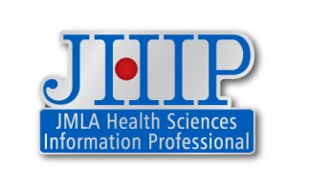

記

１ 配布方法
下記を揃えて，日本医学図書館協会中央事務局宛に郵送してください。
・必要事項を記載した“認定バッヂ申し込み用紙”（裏面）
・返送用の封筒
120円分の切手を貼った長方3号（定型最大）の封筒に，送付先の住所・（機関名）・宛名を記入してください。

- 2016年6月13日（月）から，受け付けを開始いたします。なお，送付までにお時間をいただく場合がございますので，ご了承ください。

※ 2016年7月に募集する第26回認定以降は，認定証と一緒に認定バッヂを送付いたします。基礎資格認定者は全員に配布，それ以外の認定者は未配布の方を対象に配布いたします。（1人1個となります）

２ 返信用封筒の送付先および問い合わせ先
〒101-0051 東京都千代田区神田神保町1-10 和田ビル3階
特定非営利活動法人 日本医学図書館協会中央事務局
e-mail: jmlajimu@sirius.ocn.ne.jp
※ お問い合わせは，電子メールにてお願いいたします。

JMLA認定資格「ヘルスサイエンス情報専門員」認定バッヂ 申し込み用紙
「ヘルスサイエンス情報専門員」認定バッヂを希望します。
日付 | ２０ 年 月 日
氏名
認定級
認定番号

